Лабораторная работа №10

Дисциплина - операционные системы

Волгин Иван Алексеевич

Содержание

# 1 Цель работы

Изучить основы программирования в оболочке ОС UNIX. Научится писать более сложные командные файлы с использованием логических управляющих конструкций и циклов.

# 2 Задание

1. Используя команды getopts grep, написать командный файл, который анализирует командную строку с ключами: – -iinputfile — прочитать данные из указанного файла; – -ooutputfile — вывести данные в указанный файл; – -pшаблон — указать шаблон для поиска; – -C — различать большие и малые буквы; – -n — выдавать номера строк. а затем ищет в указанном файле нужные строки, определяемые ключом -p.
2. Написать на языке Си программу, которая вводит число и определяет, является ли оно больше нуля, меньше нуля или равно нулю. Затем программа завершается с помощью функции exit(n), передавая информацию в о коде завершения в оболочку. Команд- ный файл должен вызывать эту программу и, проанализировав с помощью команды $?, выдать сообщение о том, какое число было введено.
3. Написать командный файл, создающий указанное число файлов, пронумерованных последовательно от 1 до 𝑁 (например 1.tmp, 2.tmp, 3.tmp,4.tmp и т.д.). Число файлов, которые необходимо создать, передаётся в аргументы командной строки. Этот же ко- мандный файл должен уметь удалять все созданные им файлы (если они существуют).
4. Написать командный файл, который с помощью команды tar запаковывает в архив все файлы в указанной директории. Модифицировать его так, чтобы запаковывались только те файлы, которые были изменены менее недели тому назад (использовать команду find).

# 3 Теоретическое введение

* Командный процессор (командная оболочка, интерпретатор команд shell) — это про- грамма, позволяющая пользователю взаимодействовать с операционной системой компьютера. В операционных системах типа UNIX/Linux наиболее часто используются следующие реализации командных оболочек: – оболочка Борна (Bourne shell или sh) — стандартная командная оболочка UNIX/Linux, содержащая базовый, но при этом полный набор функций; – С-оболочка (или csh) — надстройка на оболочкой Борна, использующая С-подобный синтаксис команд с возможностью сохранения истории выполнения команд; – оболочка Корна (или ksh) — напоминает оболочку С, но операторы управления програм- мой совместимы с операторами оболочки Борна; – BASH — сокращение от Bourne Again Shell (опять оболочка Борна), в основе своей сов- мещает свойства оболочек С и Корна (разработка компании Free Software Foundation). POSIX (Portable Operating System Interface for Computer Environments) — набор стандартов описания интерфейсов взаимодействия операционной системы и прикладных программ. Стандарты POSIX разработаны комитетом IEEE (Institute of Electrical and Electronics Engineers) для обеспечения совместимости различных UNIX/Linux-подобных опера- ционных систем и переносимости прикладных программ на уровне исходного кода. POSIX-совместимые оболочки разработаны на базе оболочки Корна. Рассмотрим основные элементы программирования в оболочке bash. В других оболоч- ках большинство команд будет совпадать с описанными ниже.
* Оболочка bash поддерживает встроенные арифметические функции. Команда let является показателем того, что последующие аргументы представляют собой выражение, подлежащее вычислению. Простейшее выражение — это единичный терм (term), обычно целочисленный. Целые числа можно записывать как последовательность цифр или в любом базовом формате типа radix#number, где radix (основание системы счисления) — любое чис- ло не более 26. Для большинства команд используются следующие основания систем исчисления: 2 (двоичная), 8 (восьмеричная) и 16 (шестнадцатеричная). Простейшими математическими выражениями являются сложение (+), вычитание (-), умножение (*), целочисленное деление (/) и целочисленный остаток от деления (%). Команда let берет два операнда и присваивает их переменной. Положительным мо- ментом команды let можно считать то, что для идентификации переменной ей не нужен знак доллара; вы можете писать команды типа let sum=x+7, и let будет искать переменную x и добавлять к ней 7. Команда let также расширяет другие выражения let, если они заключены в двойные круглые скобки. Таким способом вы можете создавать довольно сложные выражения. Команда let не ограничена простыми арифметическими выражениями. Табл. 10.1 показывает полный набор let-операций. Подобно С оболочка bash может присваивать переменной любое значение, а произволь- ное выражение само имеет значение, которое может использоваться. При этом «ноль» воспринимается как «ложь», а любое другое значение выражения — как «истина». Для облегчения программирования можно записывать условия оболочки bash в двойные скобки — (( )).

Арифметические операторы оболочки bash Оператор Синтаксис Результат ! !ехр Если ехр равно 0, то возвращает 1; иначе 0 != ехр1 !=ехр2 Если ехр1 не равно ехр2, то возвращает 1; иначе 0 % ехр1%ехр2 Возвращает остаток от деления ехр1 на ехр2 %= var=%exp Присваивает остаток от деления var на ехр переменной var & ехр1&ехр2 Возвращает побитовое AND выражений ехр1 и ехр2 && ехр1&&ехр2 Если и ехр1 и ехр2 не равны нулю, то возвращает 1; иначе 0 &= var &= ехр Присваивает переменной var побитовое AND var и ехр * ехр1 * ехр2 Умножает ехр1 на ехр2 *= var* = ехр Умножает ехр на значение переменной var и присваивает результат переменной var + ехр1 + ехр2 Складывает ехр1 и ехр2 += var += ехр Складывает ехр со значением переменной var и результат присваивает переменной var - -exp Операция отрицания exp (унарный минус) - expl - exp2 Вычитает exp2 из exp1 -= var -= exp Вычитает exp из значения переменной var и присваивает результат переменной var / exp / exp2 Делит exp1 на exp2 /= var /= exp Делит значение переменной var на exp и присваивает ре- зультат переменной var < expl < exp2 Если exp1 меньше, чем exp2, то возвращает 1, иначе возвра- щает 0 << exp1 << exp2 Сдвигает exp1 влево на exp2 бит <<= var <<= exp Побитовый сдвиг влево значения переменной var на exp <= expl <= exp2 Если exp1 меньше или равно exp2, то возвращает 1; иначе возвращает 0 = var = exp Присваивает значение exp переменной var == exp1==exp2 Если exp1 равно exp2, то возвращает 1; иначе возвращает 0 > exp1 > exp2 1, если exp1 больше, чем exp2; иначе 0 >= exp1 >= exp2 1, если exp1 больше или равно exp2; иначе 0 >> exp >> exp2 Сдвигает exp1 вправо на exp2 бит >>= var >>=exp Побитовый сдвиг вправо значения переменной var на exp ^ exp1 ^ exp2 Исключающее OR выражений exp1 и exp2 ^= var ^= exp Присваивает переменной var побитовое XOR var и exp | exp1 | exp2 Побитовое OR выражений exp1 и exp2 |= var |= exp Присваивает переменной var результат операции XOR var и exp || exp1 || exp2 1, если или exp1 или exp2 являются ненулевыми значениями; иначе 0 ~ ~exp Побитовое дополнение до exp

* При перечислении имён файлов текущего каталога можно использовать следующие символы: – * — соответствует произвольной, в том числе и пустой строке; – ? — соответствует любому одинарному символу; – [c1-c1] — соответствует любому символу, лексикографически находящемуся между символами c1 и с2. Например, – echo * — выведет имена всех файлов текущего каталога, что представляет собой простейший аналог команды ls; – ls *.c — выведет все файлы с последними двумя символами, совпадающими с .c. – echo prog.? — выведет все файлы, состоящие из пяти или шести символов, первыми пятью символами которых являются prog.. – [a-z]* — соответствует произвольному имени файла в текущем каталоге, начинаю- щемуся с любой строчной буквы латинского алфавита. Такие символы, как ’ < > * ? |  ” &, являются метасимволами и имеют для ко- мандного процессора специальный смысл. Снятие специального смысла с метасимвола называется экранированием метасимвола. Экранирование может быть осуществлено с по- мощью предшествующего метасимволу символа , который, в свою очередь, является метасимволом. Для экранирования группы метасимволов нужно заключить её в одинарные кавыч- ки. Строка, заключённая в двойные кавычки, экранирует все метасимволы, кроме $, ’ , , “. Например, – echo * выведет на экран символ *, – echo ab’*|*’cd выведет на экран строку ab*|*cd.

# 4 Выполнение лабораторной работы

Приступаю к первому заданию и создаю все нужные файлы (рис. ??). Далее пишу код для первого задания (рис. ??), который ищет строчки по шаблону и нужные потом выводит в другой файл. Строчки нумеруются (рис. ??).

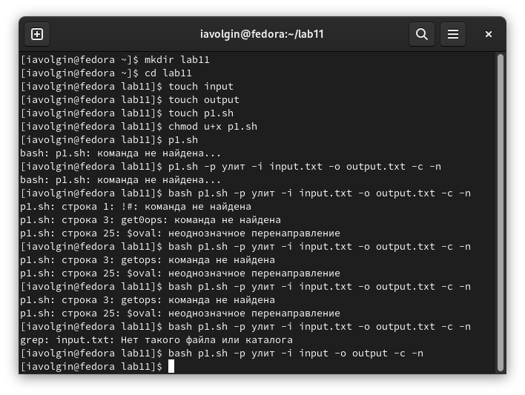

Создаю нужные файлы

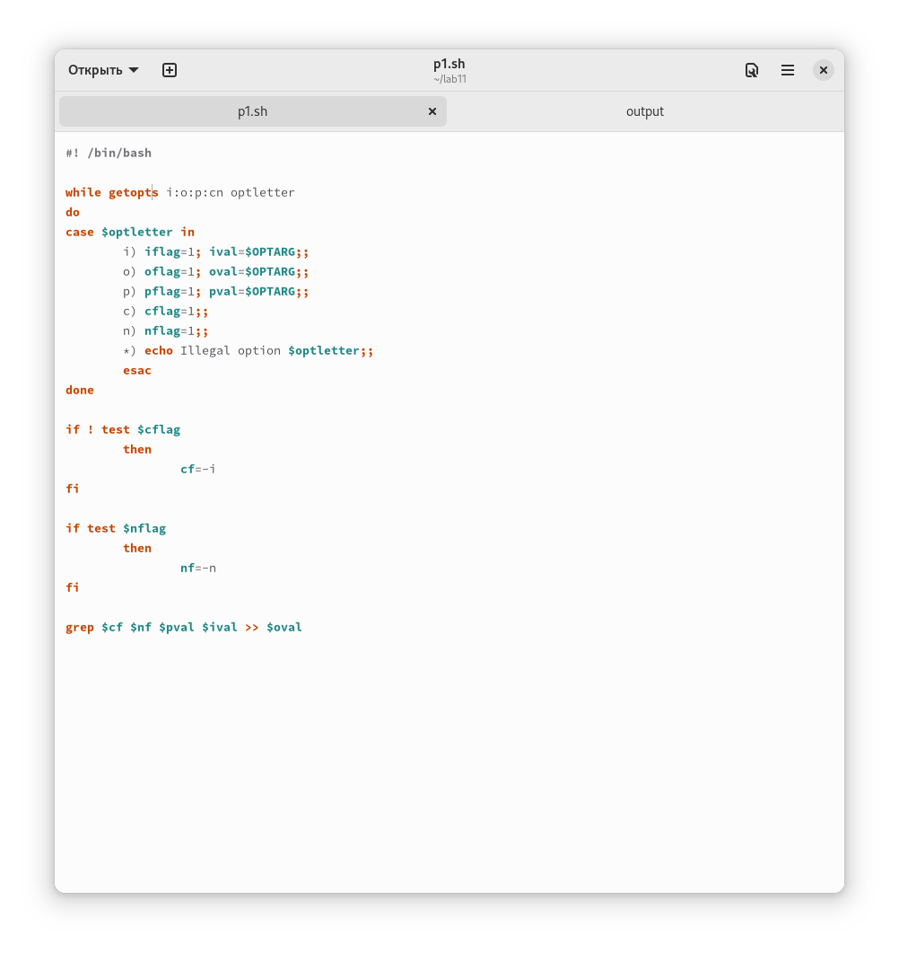

Код программы

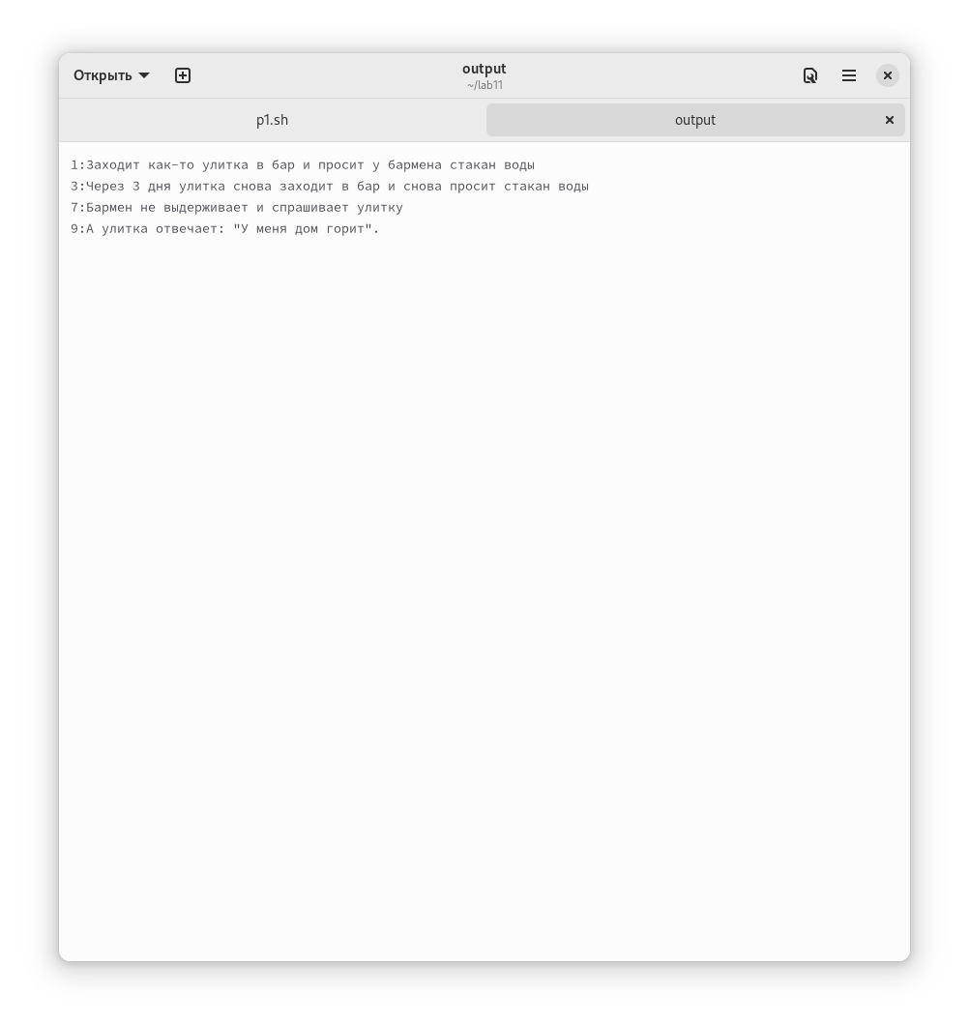

Выполнение программы

Далее второе задание. Так же создаю нужные файлы и даю права доступа (рис. ??). Пишу на си программу (рис. ??) (рис. ??), которая выводит, является ли заданное число больше, меньше или равно нулю (рис. ??).

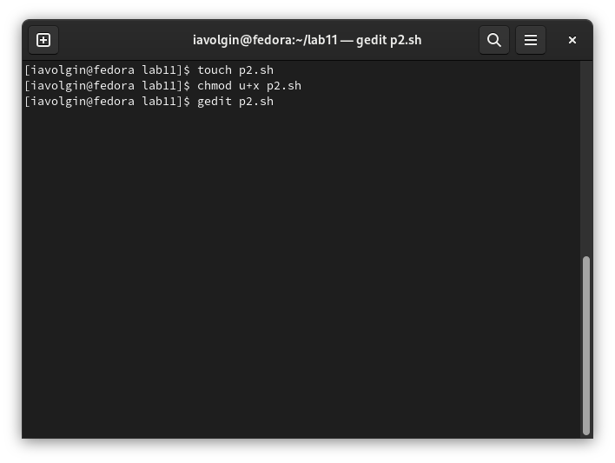

Создаю нужные файлы

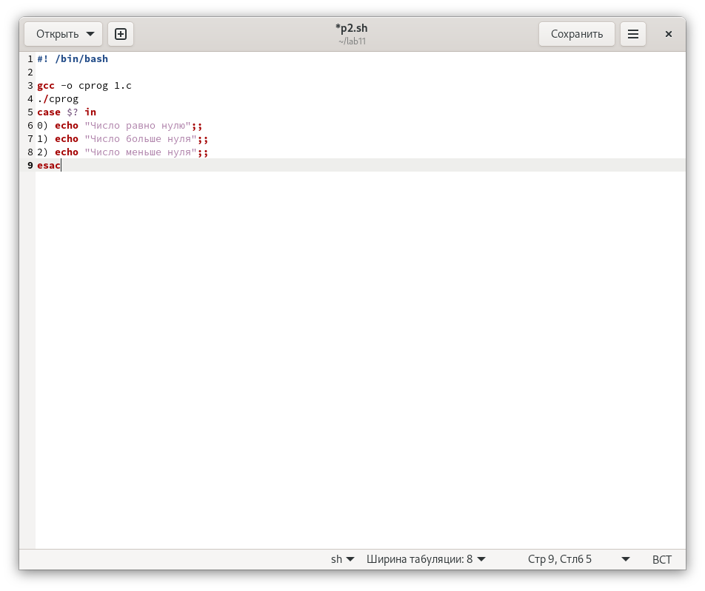

Код программы

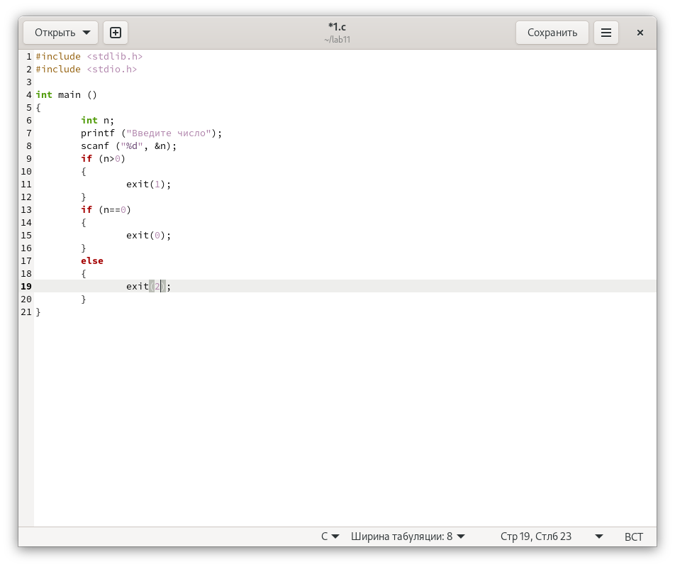

Код программы

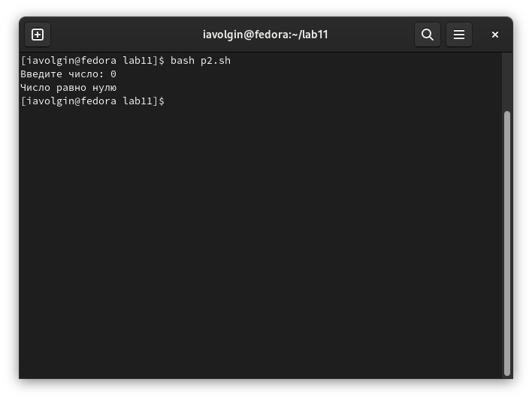

Выполнение программы

Третье задание. Также создаю нужные файлы, не стал скрины делать, потому что все идентично двум предыдущим заданиям. Пишу код, который позволяет создать указанное число файлов (например, если указать число 3, то создадутся файлы 1.tmp, 2.tmp, 3.tmp, и так любое количество) (рис. ??). Если такие файлы уже существуют, то они просто удаляются (рис. ??).

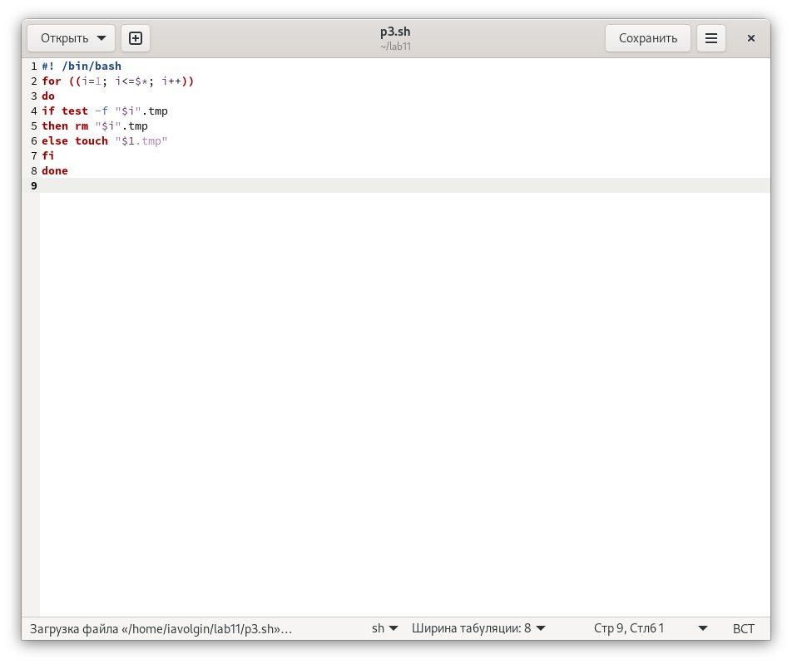

Код программы

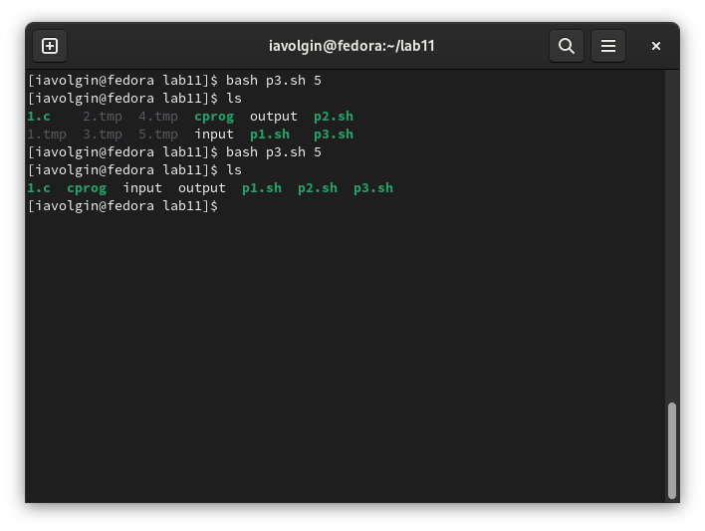

Выполнение программы

Четвертое задание. Так же не стал делать скринов создания всех нужных файлов. Программа должна выполнять архивирование всех фалов в указанной директории (рис. ??). Вот так это выглядит (рис. ??).

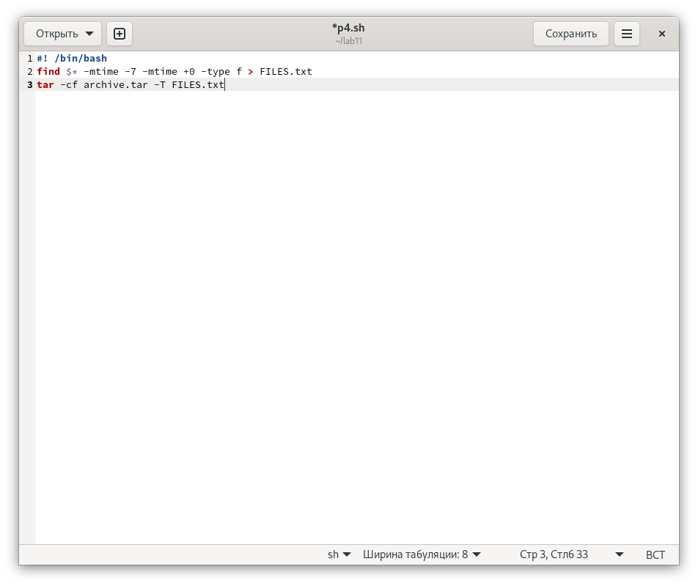

Код программы

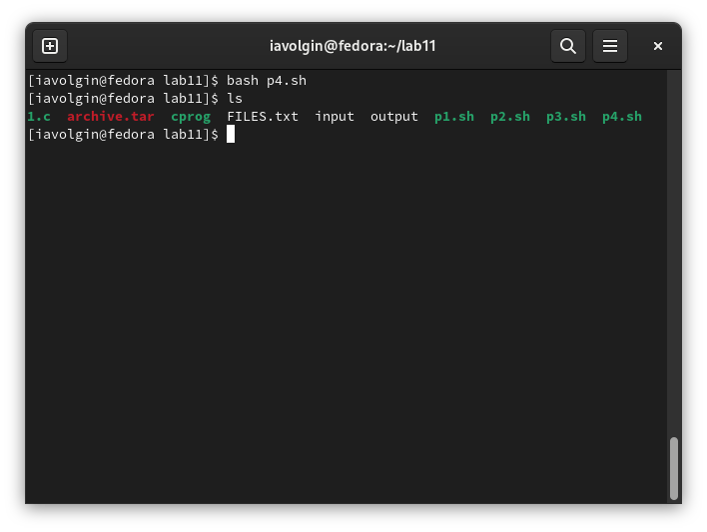

Выполнение программы

# 5 Выводы

В ходе выполнения лабораторной работы я изучил основы программирования в оболочке ОС UNIX. Научился писать более сложные командные файлы с использованием логических управляющих конструкций и циклов.